**Integrantes:** Velez Jose

**Materia:** Programación para dispositivos Móviles

**Tema:** Captura de datos Api y análisis

**Análisis de la tabla obtenida**

La tabla obtenida es del índice de desempeño ambiental la cual cuenta 49 registros y de 5 variables las cuales son: Puesto Mundial, Puesto Continental, Región, País y Puntuación 2018.

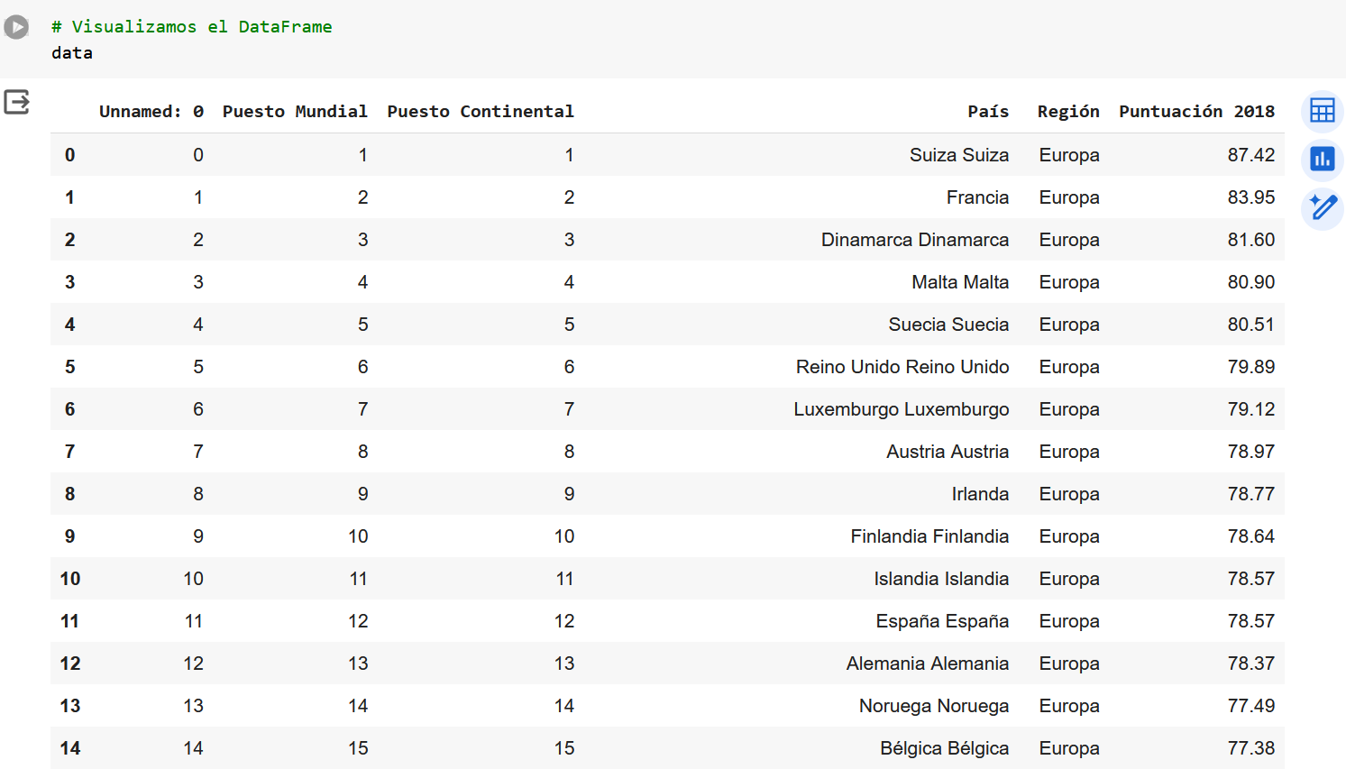

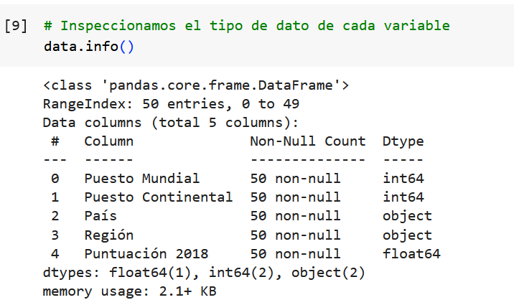

Las variables son 3 de tipo numérico, de las cuales solo Puntuación 2018 se puede tratar como valor numérico puesto que es un índice de ponderación mientras que Puesto mundial y Puesto Continental son un marcador del lugar que alcanzan en base al índice de ponderación; además dos variables categóricas que indican el nombre y región del país que tiene dicha ponderación.

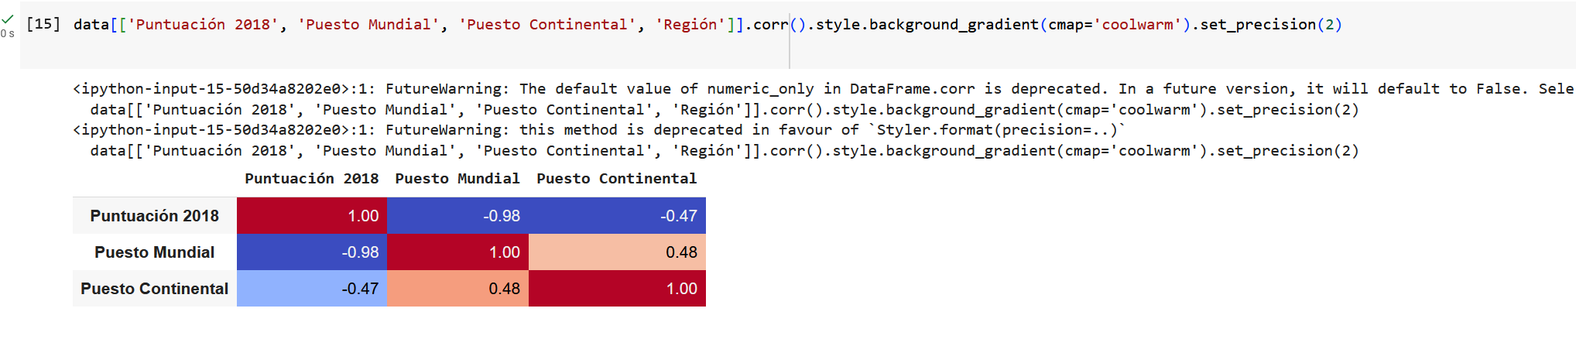

Del grafico de correlación no se puede obtener mucha información puesto que tiene pocos valores la tabla y en el caso de la correlación entre la puntuación y los puestos tantos mundiales como continentales es fuerte negativa puesto que a un valor elevado de puntuación le corresponde uno de los primeros puestos y viceversa.

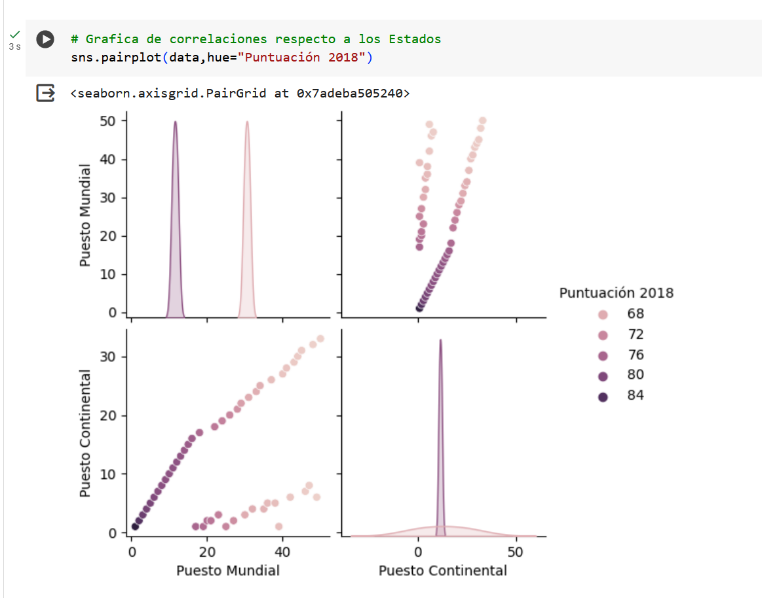

Estos gráficos nos indican la relación entre la puntuación y los puestos mundiales que como se mencionaba puestos mundiales altos le corresponden puestos continentales altos y estos dependen de la puntuación 2018 que es la ponderación de como se maneja y contribuye al cuidado ambiental en el mundo.

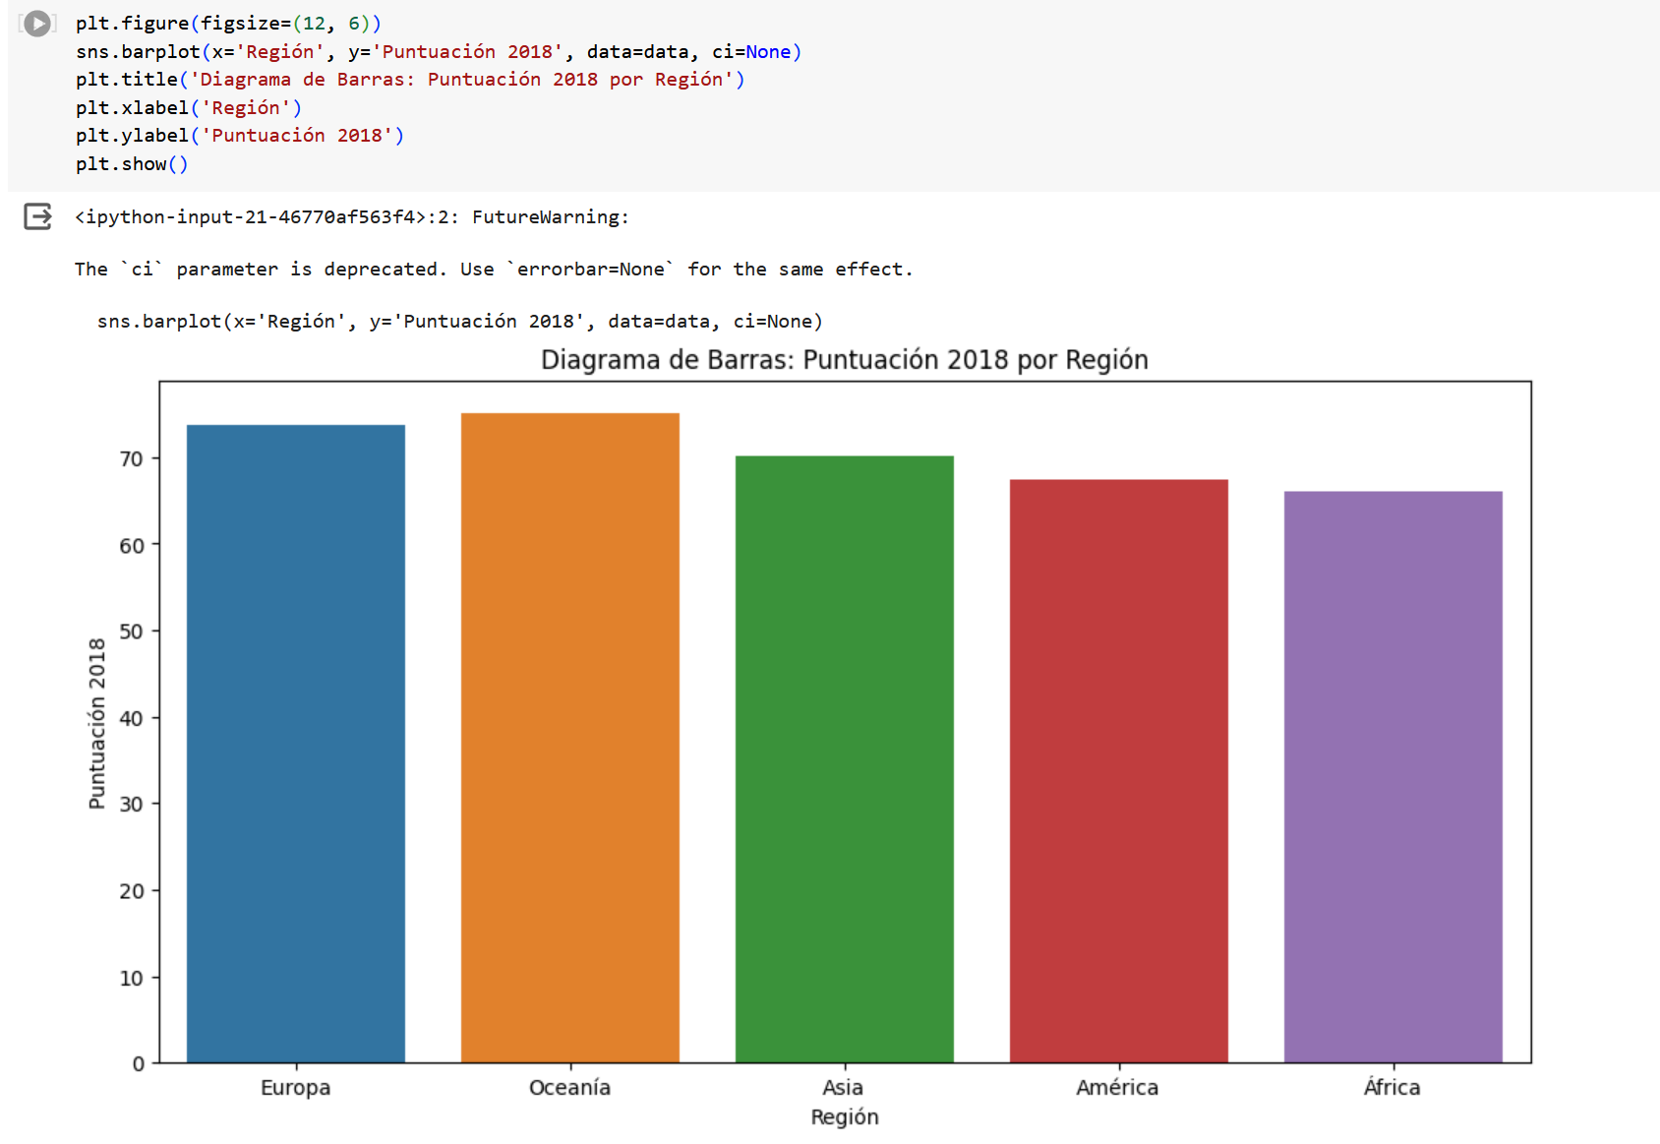

Del diagrama de barras se tiene que Oceanía es el continente que encabeza los países con mas elevado índice de desempeño ambiental esto es debido a la gran cantidad de biodiversidad y cuidado que se da al ambiente para preservarlo, le sigue Europa debido a los planes y desarrollo que le permiten manejar de mejor manera la eficiencia energética, residuos y calidad del aire. El ultimo puesto lo tiene África al ser uno de los países menos desarrollado y con más índice de desarrollo por lo que tienen un bajo nivel de gestión para los recursos ambientales y por lo tanto un bajo desempeño ambiental.

Enlace la GitHub:

https://github.com/thogame/Captura-de-datos-dispositivos